КВЕСТ «Поети Сокальського краю»
Тематика:
Квест проходить у місті Сокалі. Тут розташовано багато історичних та адміністративних будівель, у яких презентували свої твори поети району.
Час подорожі: 1,5 год
Де це знаходиться?
Сокаль – місто в Україні, у Червоноградському районі, Львівської області. Розташоване на правому березі річки Західний Буг. До міста можна доїхати будь-яким видом транспорту зі Львова, Луцька, Києва…
Як шукати скарб?
Квест є маршрутом, який не позначений на карті. Ним можна пройти у будь-який час. Для цього слід уважно читати віршовані підказки, назви книг, утримувати відповіді (одну букву), щоб скласти пазл, який приведе вас до скарбу.
Початок подорожі: Сокальська загальноосвітня школа І-ІІІ ступенів №4

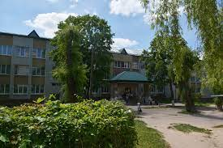

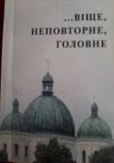
- Поети Сокальщини рідного краю
Мандрівку цікаву здійснити бажають.
У подорож з нами вони вирушають.
Зі школи №4 ми починаємо.
У бібліотеку завітаєм
Гасло уважно прочитаєм:
«Бібліотека – серце школи»
Відгадка квесту криється у слові.
Дві презентації поетеси тут маємо
І збірку її шукаємо.
Високу поезію читаємо
Та автора вгадаємо.
«Блукає тиша поміж степами
Над книгами Дух вічності вита…
Тут є від неба щось і щось від храму
Така ж неосягненна висота…
Де ж, як не тут, шукатимемо Мудрість,
Надію, Віру і святу Любов» с.114
Підказку-пазл у збірці забираємо (літеру «Б»)
До кабінету №9 вирушаємо.
2. Тут вчителі клубу «Творчий неспокій» зустрічалися
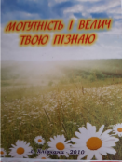
Із поетесою вперше, її думками ділилися
У рядках її і сповідь, і прощання,
Молитва, роздуми і побажання. с.67
«Хай сто літ зозуля накує
Жити й душею розквітати
Хай Господь здоров’я вам дає,
Щоб довіку мудрості навчати».
Літеру «А» забираємо, у відділ освіти вирушаємо
3.Учителя-поета вітаємо
Усмішки їй посилаємо
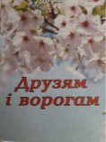
Збірку у кабінеті шукаємо
На с. 82 слова її читаємо
«…вони мої, мої рідненькі,
Їх веду за руку в білий світ.
І вони для мене як духмяний
І рожевий яблуневий цвіт.
Як бджола вкладу їм пил науки,
Виплекаю з них чудовий плід
І щоднини прошу їм у Бога
Радості і захисту від бід,
Бо вони несуть свої усмішки,
Перші букви з майбуття листів,
У моїх долонях їхні душі…»
Поетесу відгадали і літеру «Б» забрали.
4. До історико-краєзнавчого музею «Сокальщина» завітали
Тут збірку сокальчанки презентували
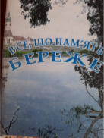
Батьки і діти з вчителями участь брали
Її рядки з бувальщини «Жебрачки» читали
У виконанні «Берегині» пісні звучали…
«Нікому біди не бажайте!
І не діліть людей за рангом,
Як вчините комусь ви зло,
Воно вернеться бумерангом!!!»
Літеру другу з прізвища взяли,
бо вона п’яте місце у квесті займає («І»)
5. По вулиці Андрея Шептицького мандруємо
У школі незвичайній зупинку плануємо
Поетів багато навчались у цій школі
Зоряна Бедронь, Руслана Антонюк…
І стали педагогами за покликанням долі.
З багатьма ми зустрічі мали
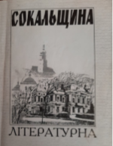
Навіть усю родину Захара Гнідця вітали
Діти вірші читали,
Із «Союзу українок» виступали
А сьогодні «Посвяту» вчителя-поета читаємо
І автора відгадуємо. (с. 57)
«Стіни школи ховають в собі
Сміх і радість дітей, їх провини
З кожним роком нових поколінь
Від дзвінка до дзвінка голос лине…»
Літеру «К» беремо і до музею
«Людина. Земля. Всесвіт» ідемо
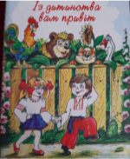
6. Тут дитяча збірка вперше презентувалась,
І на згадку авторка нам її подарувала.
Ми із дитячою поетесою також
Дві зустрічі мали,
Дуже легко її вірші запам’ятали.
«Хто відкриє й прочитає,
Той відразу пригадає
Казочку дитячих літ…
Із дитинства вам проивіт!...
Повертайтесь хоч на мить
До своїх дитячих літ.
Хто дитинство не забуде,
Той щасливо жити буде!..»
Поетесу відгадаємо і літеру «І» забираємо
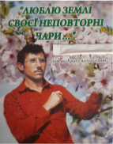
7.Біля пам’ятнику Тарасу Шевченку ми на мить зупиняємось і щирі слова співця Прибузького краю читаємо:
«Ми нащадки Тараса
І правнуки Хмеля Богдана!
Нам свободу ніхто не подасть
На яснім рушнику.
Але віримо: Вкраїна в калині повстане,
По планеті розвіє ще славу свою гомінку!» (с. 6)
Останню літеру із прізвища «О» беремо і в дитячу бібліотеку ідемо.
8. На виставці книжку
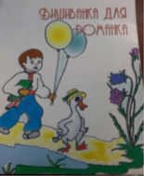
«Вишиванку для Романка» шукаємо,
Слова дитячої поетеси читаємо (с.40)
«Наша киця-чепуруха,
Зранку миє носик, вуха.
Лапки, хвостик, шию
Теж щоденно миє.
Чистить щодня зуби,
Бо брудних не любить.
Ходить, як та пава,
Та погана в неї слава»
Прізвище вгадаємо на згадку бібліотеці свої малюнки залишаємо.
Літеру «Т» для пазла-відгадки беремо і через дорогу в музичну школу ідемо.
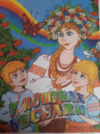
9. Композиторку відому зустрічаємо,
книгу її не з піснями, а з казками шукаємо.
Та не казку, а вірш — наказ читаємо! (с. 27)
«Де б не був ти в далекім краю,
Пам’ятай рідну землю свою,
І Шевченка «Кобзар», і калину,
І квітучу свою Батьківщину…»
Літеру «Е» берем і в дім книги ідем.
10. З любов’ю і гордістю до України книгу шукаємо,
палкі слова автора читаємо (с.40)
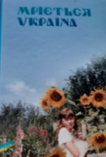
«Україно моя, ти ж не стишуй ходи,
В наших душах брини жайвористо.
Ще трудів сокровенних дозріють плоди,
Ще своє ти одягнеш намисто…»
Він не тільки поет, а й учитель
і вчительству багато рядків присвятив.
На сторінці 163 його поезії
«Покликання» спинитись
і заглибитись у зміст рядків:
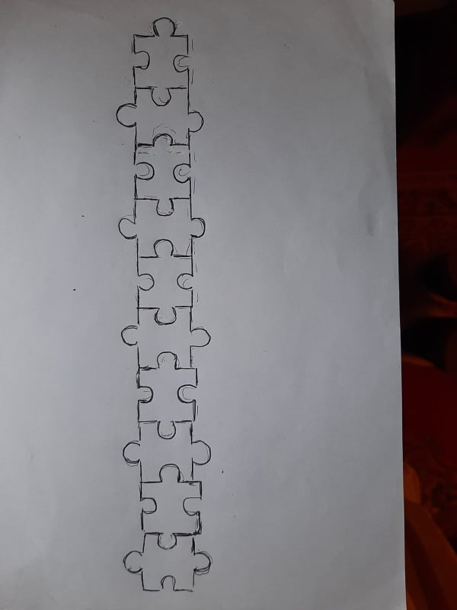
«Покликання навчати малюків
Від буквочки до складу і до слова,
Ти так, щоб кожен серденьком зумів
Любить Вкраїну й солов’їну мову…»
Бо тільки він, поет так може оцінити
душею щирою і розумом своїм
всю титанічну працю і звання «Учитель».
Літеру «Л» з прізвища беріть і пазл складіть.

А щоб скарб знайти,
треба гасло бібліотеки очима віднайти.
Тож в комп’ютерний зал вирушаєм
і відгадку шукаєм.
Гасло до скарбу вкаже шлях → ,
тож іди в абонентський зал.
Абетку згадай і літеру «С» шукай.
Книгу-скарб «Бути людиною»
В. Сухомлинського тримай!

Карта для маршруту



